NorthStandard chỉ ra những khoảng trống kiến thức về ECDIS còn tồn tại trong các tổ buồng lái
Safety
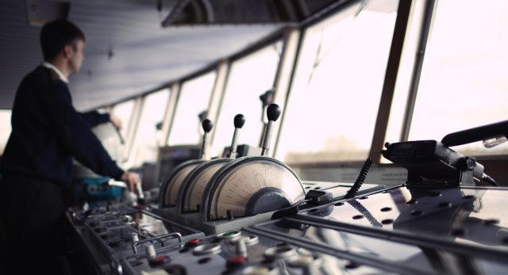
Hai năm sau khi giới thiệu nền tảng Đánh giá về Huấn luyện ECDIS (ETA), NorthStandard đã công bố một báo cáo mới dựa trên dữ liệu tích lũy nhằm làm rõ cách ngành có thể nâng cao năng lực sử dụng ECDIS trên buồng lái.
Phân tích dựa trên hơn 5.000 bài đánh giá ẩn danh cho thấy vẫn tồn tại những khoảng trống trong hiểu biết của các tổ buồng lái về các khía cạnh quan trọng của lập tuyến hành trình. Các kết quả chỉ ra những thiếu sót trong các lĩnh vực như cập nhật hải đồ, chọn tỷ lệ ENC, quản lý cảnh báo và thiết lập an toàn, đồng thời xác định ra các lĩnh vực mà huấn luyện chuyên sâu có thể cải thiện đáng kể an toàn hàng hải.
Theo báo cáo, khoảng hai phần ba số tổ buồng lái không thể xác định được các bản cập nhật ENC, và gần một nửa không ưu tiên đúng tỷ lệ của ENC khi lập tuyến hành trình. Nhiều người tham gia cũng gặp khó khăn trong việc phân biệt giữa báo động (alarm) và tín hiệu cảnh báo (alert), phát hiện ra sai lệch của các mốc hải đồ (datum) và xác minh vị trí tàu.
Các phát hiện chính từ dữ liệu ETA
Khoảng trống kiến thức về ECDIS
- Khoảng một phần ba số tổ buồng lái thiếu hiểu biết về các tính năng quan trọng của ECDIS — bao gồm sai lệch mốc hải đồ (datum) và cập nhật ENC — gây rủi ro cho độ chính xác vị trí và an toàn hàng hải
- Nhiều tổ gặp khó khăn trong việc nhận biết ra sự khác nhau của dữ liệu ENC từ các nhà sản xuất khác nhau và hiểu sai về thư viện hiển thị các ký hiệu của ENC
Lập tuyến hành trình và an toàn
- Gần một nửa số tổ buồng lái không ưu tiên đúng tỷ lệ của ENC trong quá trình lập tuyến hành trình, làm tăng nguy cơ bỏ sót các yếu tố hàng hải quan trọng
- Xu hướng phụ thuộc quá mức vào kiểm tra tự động và hiểu biết chưa đầy đủ về các thiết lập an toàn như đường đẳng sâu an toàn (safety contour), có thể làm suy giảm an toàn hàng hải
Quản lý báo động và hiển thị
- Một nửa số thuyền viên gặp khó khăn trong việc phân biệt giữa alarm và alert, dẫn đến nhầm lẫn và giảm nhận thức tình huống.
- Sự hiểu nhầm về các ký hiệu quan trọng và chức năng ECDIS, như tính năng “di chuột” (hover-over), là khá phổ biến.
Thực hiện và giám sát
- Tồn tại khoảng trống đáng kể trong việc nhận diện các vấn đề liên quan đến mốc hải đồ (datum) và xác minh vị trí, cho thấy cần tăng cường huấn luyện về cảnh báo của ECDIS và cách diễn giải ký hiệu.
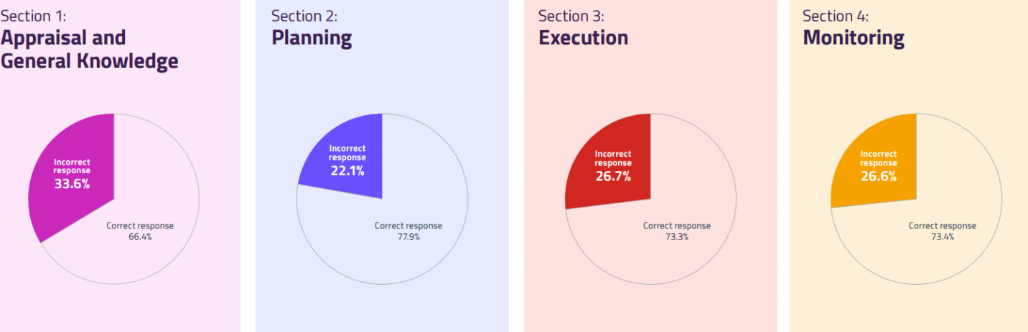
Nền tảng ETA được chia thành các phần, dựa trên bốn trụ cột của việc lập tuyến hành trình. Nguồn: NorthStandard
Tom Mellor, Trưởng bộ phận Hợp tác Kỹ thuật của UKHO và Chủ tịch nhóm công tác duy trì tiêu chuẩn ENC của Tổ chức Thủy đạc Quốc tế, nhận định: “ECDIS là một công cụ mạnh mẽ, khi được sử dụng đúng cách sẽ cải thiện rõ rệt an toàn hàng hải cũng như nhận thức tình huống.” Tuy nhiên, việc sử dụng không đúng có thể khiến các báo động và chỉ báo không hoạt động như mong đợi — và cuối cùng dẫn đến sai sót hàng hải. Những phát hiện này giúp xác định ra các khoảng trống kiến thức hiện nay để có thể xử lý thông qua việc huấn luyện có mục tiêu, hỗ trợ việc sử dụng hệ thống hiện tại một cách tự tin, đồng thời giúp thuyền viên thích nghi với dữ liệu S-100 trong tương lai.
NorthStandard cho biết họ tiếp tục hợp tác với UKHO và Seall ECDIS nhằm nâng cao an toàn hàng hải. Bên cạnh việc tận dụng huấn luyện bằng mô phỏng, các đối tác cũng sẽ phân tích thêm phản hồi từ huấn luyện các lớp học tập trung vào ENC theo tiêu chuẩn S-100, nhằm nâng cao hiểu biết về các yêu cầu bắt buộc: tất cả ECDIS mới lắp đặt phải tương thích với khung S-100 từ ngày 1/1/2029.
Ngành hàng hải từ lâu đã nhận thức được những hạn chế trong năng lực sử dụng ECDIS của thuyền viên, nhưng báo cáo này đã làm rõ những vấn đề cần được ưu tiên giải quyết. Việc phân tích dữ liệu tổng hợp giúp hiểu rõ hơn đâu là khoảng trống bề mặt và đâu là vấn đề mang tính hệ thống, từ đó giúp NorthStandard đưa ra các khuyến nghị phù hợp cho các thành viên về ưu tiên trong các chiến dịch nâng cao an toàn hàng hải trong tương lai. John Southam, Giám đốc Phòng ngừa Tổn thất khu vực Hy Lạp của NorthStandard, cho biết.
--------------------------------------

